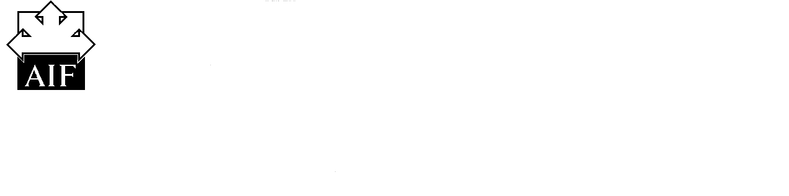  Associazione per l'Insegnamento della Fisica | Premio Cesare Bonacini  ANNO SCOLASTICO 2011-2012 |   Associazione Nazionale Insegnanti di Scienze Naturali

L'Associazione per l'Insegnamento della Fisica e l’Associazione Nazionale Insegnanti di Scienze Naturali bandiscono per l'anno scolastico 2011/2012 il 35° Concorso annuale "PREMIO CESARE BONACINI" riservato alle scuole secondarie di I° grado.
Il premio è dedicato alla memoria di Cesare Bonacini, che fu Presidente sapiente ed entusiasta dell’AIF, appassionato e convinto sostenitore del valore della partecipazione congiunta di studenti ed insegnanti a lavori scolastici con carattere di indagine sperimentale.

Tema
Come funzionano gli occhi? Cosa vedono? Indagini sperimentali sui fenomeni e le condizioni che consentono di localizzare i corpi e vedere i colori.

Condizioni di partecipazione
Possono partecipare al concorso intere classi oppure gruppi di studenti insieme ai loro insegnanti.
I gruppi devono essere composti da almeno tre studenti.
I partecipanti possono appartenere alla stessa classe oppure a classi diverse, ma in tal caso il gruppo non deve superare i 25 studenti.

Valutazione, criteri di giudizio, pubblicità
Gli elaborati saranno esaminati e valutati da una commissione mista, nominata dall’AIF e dall’ANISN. Essenziali elementi di giudizio saranno: l’equilibrio tra aspetti sperimentali e teorici tenendo conto dell’età dei partecipanti e del tipo di scuola, l’originalità e riproducibilità degli esperimenti, la corretta elaborazione dei dati sperimentali, la proprietà ed efficacia espressiva. I vincitori saranno proclamati in autunno 2012 e i lavori premiati saranno pubblicati nei siti delle Associazioni promotrici in forma integrale o abbreviata oppure, se già pubblicati nei siti delle rispettive scuole, sarà attivato un link dai siti delle Associazioni a tali siti. Di tutti i lavori si farà menzione nella relazione annuale della commissione, pubblicata sulla stampa delle Associazioni.
I premiati di un anno non possono essere nuovamente premiati nell’anno immediatamente successivo.

Sostegno ai partecipanti
I partecipanti possono rivolgersi per consigli pratici e per materiali di supporto ai Segretari delle Sezioni AIF - vedi il sito WEB www.aif.it/ e ai Presidenti delle Sezioni ANISN - vedi il sito WEB www.anisn.it/.

Premi
a) lavoro primo classificato:
- agli alunni: 400 €
- alla scuola: Materiale per il laboratorio di scienze offerto dalle associazioni proponenti
- ai docenti: Buono libri di 110 € offerto dalla Casa Editrice N. Zanichelli
b) lavoro secondo classificato:
- agli alunni: 200 €
- alla scuola: Un libro di argomento scientifico o di didattica delle scienze offerto dalle associazioni proponenti
- ai docenti: Buono libri di 60 € offerto dalla Casa Editrice N. Zanichelli
c) a tutti i partecipanti:
- agli alunni: Diploma di partecipazione
- alla scuola: Diploma di partecipazione e abbonamenti di un anno a “La Fisica nella Scuola” e a “Le Scienze Naturali nella Scuola”
- al docente coordinatore: Diploma di partecipazione e pubblicazioni dell’AIF e dell’ANISN

Contenuto e formato degli elaborati
Contenuto
• Gli elaborati illustreranno le attività svolte nell'anno scolastico in corso in relazione al tema del Concorso: la descrizione degli esperimenti, il resoconto delle discussioni che hanno suscitato, i risultati delle misure, le eventuali conclusioni tratte in base alle evidenze sperimentali raccolte.
• Agli elaborati dev'essere allegata una breve relazione redatta da un docente firmatario sullo svolgimento del lavoro: programmazione, esecuzione, attività svolte dagli studenti e dai docenti, eventuali difficoltà incontrate.

Formato
• Lunghezza dell’elaborato: non più di 20 pagine formato A4 tutto compreso.
• Prima pagina: intestazione “Premio Bonacini”, titolo del concorso come indicato in questo bando, nome e indirizzo della scuola di appartenenza, nomi e classi di appartenenza degli studenti, nome e firma del docente (o del gruppo di docenti) che ha (hanno) seguito il lavoro.
• Ultima pagina: bibliografia delle fonti utilizzate.
• Supporti: una copia cartacea dell'elaborato e della relazione del docente e una copia su floppy disk o CD-rom dei relativi files e di eventuale altro materiale utile per la valutazione.
Gli elaborati che non rispettano le condizioni di partecipazione e i requisiti sopra elencati non saranno presi in considerazione.

Tempi e luogo
I plichi, contenenti una copia cartacea dell’elaborato e della relazione docente più una copia su floppy disk o CD-rom, devono essere spediti per raccomandata, entro il 15 maggio 2012, a:
AIF, c/o Liceo Scientifico "A. Gramsci", via Ezio Alberton 10/A, 10015 IVREA (Torino)
Farà fede la data del timbro postale.

Al concorso contribuisce: • Casa Editrice Nicola Zanichelli - via Irnerio - 40126 Bologna

(per affissione all'Albo della Scuola) TIP."MONOTIPIA CREMONESE"

